
INFORME TÉCNICO DE FISCALIZACIÓN AMBIENTAL

Medidas Provisionales/ Urgentes y Transitorias

ACONCAGUA FOODS - BUIN

DFZ-2019-297-XIII-MP

MARZO 2019

 | Nombre | Firma
Aprobado | Esteban Dattwyler C.
Elaborado | Evelyn Fuentes D.

Contenido
Contenido 1
1 RESUMEN 2
2 IDENTIFICACIÓN DE LA UNIDAD FISCALIZABLE 3
3 INSTRUMENTOS DE CARÁCTER AMBIENTAL QUE ORIGINAN LA DICTACIÓN DE MEDIDAS PROVISIONALES 7
4 ANTECEDENTES DE LA ACTIVIDAD DE FISCALIZACIÓN 8
5 HECHOS CONSTATADOS 10
6 CONCLUSIÓN 23
7 ANEXOS 23

RESUMEN

El presente documento da cuenta de los resultados de las actividades de fiscalización ambiental realizada por la SMA a través de inspección ambiental y examen de información, a la unidad fiscalizable “Aconcagua Foods – Buin”, localizada en la comuna de Buin, provincia de Maipo. La actividad de inspección fue desarrollada durante el día 27 de febrero de 2019 (Anexo 1) y el examen de información se realizó en base a los antecedentes reportados por el titular el día 28 de febrero de 2019 y el correo electrónico (Anexo 2).

El motivo de la actividad de inspección ambiental se originó a partir de la dictación de las medidas provisionales Pre-Procedimentales, adoptadas por la Superintendencia del Medio Ambiente mediante Resolución Exenta N° 198/2019 de fecha 07-02-2019 (Anexo 3), en virtud de lo establecido en la letra a) del artículo 48 de la LO-SMA. Lo anterior debido a que se quiere evitar el daño inminente al medio ambiente y a la salud de las personas, derivado del riesgo que supone el manejo inadecuado de Riles, lo que podría generar nuevas contingencias operacionales asociadas a la operación de la Planta de Tratamiento de Riles de Aconcagua Foods.

La materia objeto de la fiscalización consistió en la verificación de las siguientes medidas, adoptadas por la Superintendencia del Medio Ambiente:
- Manejo de Riles
- Control de olores

Entre los principales hechos constatados que representan hallazgos se encuentran: a) El flujómetro en el caudal del afluente no ha sido instalado a la fecha del 28 de febrero de 2019; b) En el registro de humedad del lodo, para los días 10, 17, 24, 27 y 28 de febrero de 2019, no se presentan datos; y c) A la fecha del 28 de febrero de 2019, no se ha realizado el análisis de lodos por un tercero autorizado.

IDENTIFICACIÓN DE LA UNIDAD FISCALIZABLE

Antecedentes Generales
Identificación de la Unidad Fiscalizable:  Aconcagua Foods - Buin | Estado operacional de la Unidad Fiscalizable:  En fase de operación (01-01-2013)
Región: Metropolitana | Ubicación específica de la unidad fiscalizable:  El proyecto se localiza en la Región Metropolitana de Santiago, en la Provincia del Maipo, comuna de Buin, en calle José Alberto Bravo N°0278 a la altura del kilómetro 33 de la Ruta 5 Sur. El Sistema de Tratamiento de RILes se ubica en los terrenos de esta Planta Industrial, ubicada en zona urbana de la Comuna de Buin. La vía de acceso principal a la planta es la portería principal, ubicada en José Alberto Bravo N°0278, Buin.
Provincia: Maipo
Comuna: Buin
Titular(es) de la unidad fiscalizable: Aconcagua Foods S.A. | RUT o RUN: 76.099.789-7
Domicilio titular(es): Jose Alberto Bravo N°0278 Buin, Región Metropolitana | Correo electrónico: avalenzuela@aconcaguafoods.cl  etrujillo@aconcaguafoods.cl
 | Teléfono: 02-28218280
Identificación representante(s) legal(es): Roberto Murphy De La Cerda | RUT o RUN: 6.989.407-0
Domicilio representante(s) legal(es): Jose Alberto Bravo N°0278 Buin, Región Metropolitana | Correo electrónico: rmurphy@aconcaguafoods.cl
 | Teléfono: 02-28218280

Ubicación y Layout
Figura 1. Mapa de ubicación local (Fuente: Google Earth Pro 2019).
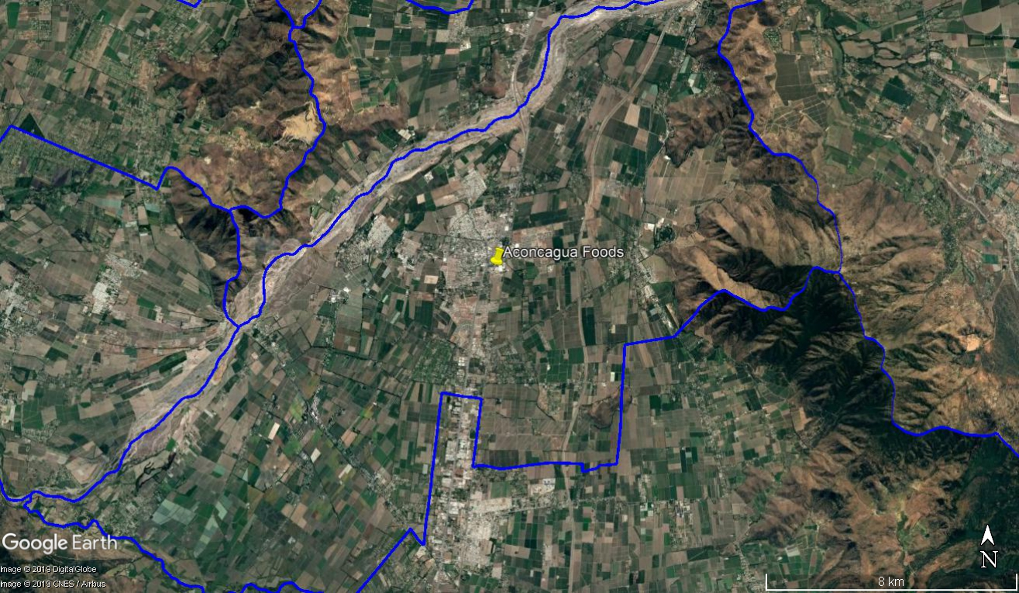
Coordenadas UTM de referencia: DATUM WGS 84 | Huso: 19S | UTM N: 6.309.264 m | UTM E: 330.424 m
Ruta de acceso: Desde el centro de Santiago, tomar Ruta 5 al sur. Tomar salida Buin Huelquén, y doblar a la izquierda en el siguiente paso nivel en Bernardino Bravo Ote y llegar hasta el final, tomando a mano derecha Con Estación y luego a la derecha en J Alberto Bravo Ote hasta llegar al acceso principal de Aconcagua Foods.

Figura 2. Layout del proyecto (Fuente: DIA “Regularización y mejoramiento del Sistema de Tratamiento de RILES Aconcagua Foods”, RCA N°465/2013).

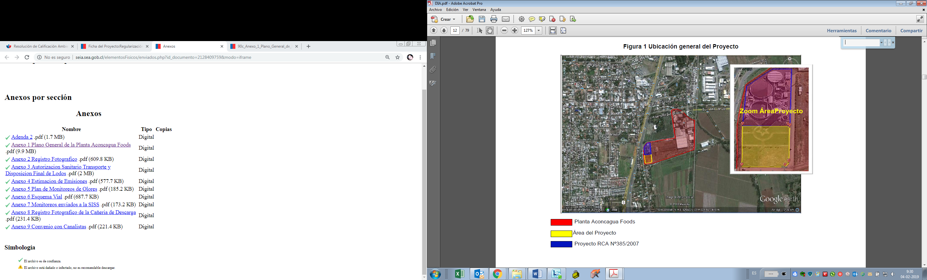

Figura 3. Diagrama de flujo PTR (Fuente: Entregado por el titular en respuesta al acta de fecha 01 de febrero de 2019).

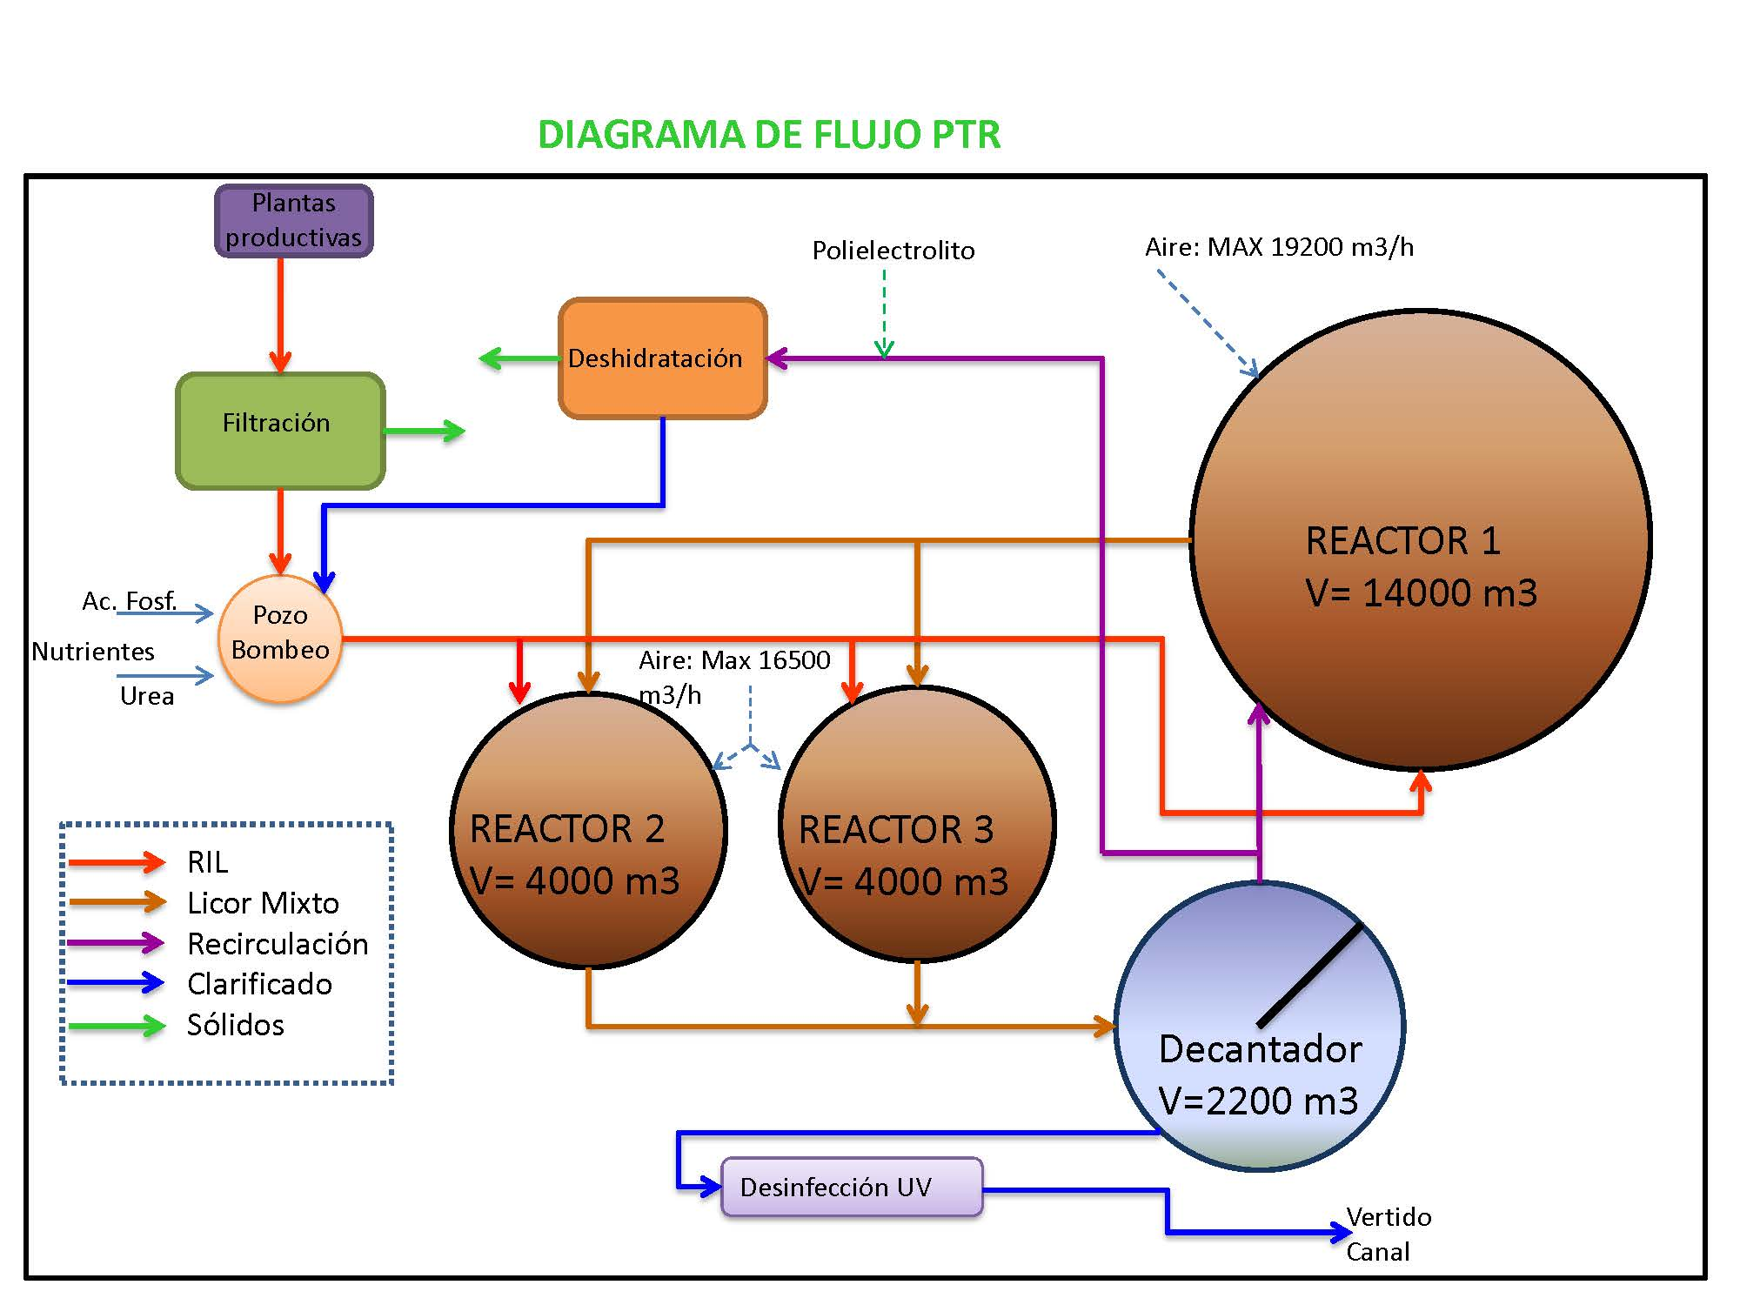

INSTRUMENTOS DE CARÁCTER AMBIENTAL QUE ORIGINAN LA DICTACIÓN DE MEDIDAS PROVISIONALES

Identificación de Instrumentos de Carácter Ambiental fiscalizados.

N° | Tipo de instrumento | Fecha | Comisión/ Institución | Título | Comentarios
1 | Res. Ex. 198/2019 | 07-02-2019 | Superintendencia del Medio Ambiente | Ordena Medidas Provisionales Pre-procedimentales que indica a Aconcagua Foods S.A. | Notificada el 07 de febrero de 2019.

ANTECEDENTES DE LA ACTIVIDAD DE FISCALIZACIÓN

Motivo de la Actividad de Fiscalización
Motivo |  | Descripción
X | No programada | Denuncia:
X | No programada | De Oficio:
X | No programada | Otro: X
X | No programada | Detalles:  Fiscalización de Medidas Provisionales ordenadas mediante la Res. Ex. 198/2019, de fecha 07 de febrero de 2019.

Materia Específica Objeto de la Fiscalización Ambiental
- Manejo de Riles
- Control de olores

Aspectos relativos a la ejecución de la Inspección Ambiental

Ejecución de la inspección
Existió oposición al ingreso: NO | Existió auxilio de fuerza pública: NO
Existió colaboración por parte de los fiscalizados: SI | Existió trato respetuoso y deferente: SI
Observaciones: Sin observaciones

    - Detalle del Recorrido de la Inspección.

Día de inspección (27-02-2019).

N° de estación | Nombre/ Descripción de estación
1 | Patio de reciclaje.
2 | Lugar donde se ubica el flujómetro.

  - Revisión Documental

    - Documentos Revisados

ID | Nombre del documento revisado | Origen/ Fuente del documento | Organismo encomendado | Observaciones
1 | Registro fotográfico trabajos limpieza zanja y terreno adyacente | Reporte Medida Provisional | N/A | Entregado dentro del plazo
2 | Guía de despacho de Aconcagua Foods S.A. N°191723, 191756 y 191782 respecto del retiro de material desde el patio de reciclaje. | Reporte Medida Provisional | N/A | Entregado dentro del plazo
3 | Solicitud de declaración de residuos sólidos industriales N°19619, 19623 y 19627. | Reporte Medida Provisional | N/A | Entregado dentro del plazo
4 | Copia de los correos electrónicos enviados a la SMA, con el Excel con el registro de Caudales de la PTR de Aconcagua. Se incluyen fotografías diarias del flujómetro instalado en el caudal efluente de la PTR y registro de retiro de lodo diario, con los datos de toneladas, densidad y volumen del lodo retirado. | Reporte Medida Provisional | N/A | Entregado dentro del plazo
5 | Declaración anual de residuos no peligrosos de SINADER para el periodo enero 2019. | Reporte Medida Provisional | N/A | Entregado dentro del plazo
6 | Propuesta de trabajo con Agroorgánicos Mostazal de fecha 3 de enero de 2019. | Reporte Medida Provisional | N/A | Entregado dentro del plazo
7 | Ficha técnica de contenedores de lodos y fotografías | Reporte Medida Provisional | N/A | Entregado dentro del plazo
8 | Orden de Compra N°4200008704 de Aconcagua Foods S.A. de 11 de febrero de 2019 | Reporte Medida Provisional | N/A | Entregado dentro del plazo
9 | Orden de Compra N°4200008626 de Aconcagua Foods S.A. de 23 de enero de 2019 | Reporte Medida Provisional | N/A | Entregado dentro del plazo
10 | fotografías del flujometro en el caudal del efluente, su georreferenciación y su ubicación según diagrama de flujo del Sistema de Tratamiento de Riles | Reporte Medida Provisional | N/A | Entregado dentro del plazo
11 | Registro de dosificación de nutrientes | Reporte Medida Provisional | N/A | Entregado dentro del plazo
12 | Factura de adquisición de ácido fosfórico y urea. | Reporte Medida Provisional | N/A | Entregado dentro del plazo
13 | registro de la humedad de los lodos por contenedor para el periodo 08 a 28 de febrero de 2019 | Reporte Medida Provisional | N/A | Entregado dentro del plazo
14 | Orden de compra N°4200008713 con laboratorio CESMEC | Reporte Medida Provisional | N/A | Entregado dentro del plazo

HECHOS CONSTATADOS

Resolución Exenta N°173/2019 Resuelvo Primero

Ordenar a Aconcagua Foods S.A., RUT N° 76.099.789-7, en su calidad de titular del proyecto “Sistema de tratamiento de Riles Planta Buin Aconcagua Foods S.A.”, la adopción de las siguientes medidas provisionales de la letra a) del artículo 48 de la LOSMA, por un plazo de 15 día hábiles, fundado en los antecedentes de hecho y de derecho expuestos en la parte considerativa del presente acto.

N° | Medida asociada | Hecho constatado
1 y 2 | (i) La empresa deberá eliminar la zanja de infiltración habilitada contigua al denominado "Patio de Reciclaje", procediendo al retiro de todo el líquido allí dispuesto y a la limpieza del terreno. Dicha limpieza deberá consistir un escarpe de terreno de no menos 20 cm de espesor en toda la superficie que se vea afectada por la infiltración, por el líquido apozado y por los restos de residuos de carozo, para que posteriormente la zanja generada sea rellenada con tierra.  (ii) La empresa deberá disponer los residuos generados de la limpieza del terreno contiguo al denominado "Patio de Reciclaje", en un lugar autorizado. | En respuesta al acta de la actividad de inspección desarrollada el 01 de febrero de 2019 por motivo de denuncias, el titular adjuntó el detalle de una seria de medidas implementadas para limpiar el sector (Anexo 2), donde se incluye la eliminación de la zanja de infiltración habilitada. Los documentos entregados que dicen relación con la medida son:  - Set de fotografías correspondientes al día 5 de febrero de 2019 que dan cuenta de las mejoras inmediatas adoptadas.  - Set de fotografías correspondientes a los días 9 y 10 de febrero de 2019 que muestran el estado actual del patio de reciclaje (Imágenes 1 y 2).  - Resolución N°45686 de 29 de julio de 2013 de la Seremi de Salud RM que autoriza a Texinco Ltda. al transporte de residuos industriales no peligrosos.  - Resolución N°5952 de 2 de marzo de 2002 de la Seremi de Salud RM que autoriza el área de transferencia de Consorcio Santa Marta S.A.  - Guía de despacho de Aconcagua Foods S.A. N°191723, 191756 y 191782 respecto del retiro de material desde el patio de reciclaje.  -Solicitud de declaración de residuos sólidos industriales N°19619, 19623 y 19627.  - Documentación que da cuenta del arriendo y el trabajo de maquinaria para la limpieza del Patio de Reciclaje.  - Factura de Aconcagua Foods por trabajo de retiro de material en Patio de Reciclaje Percolados.  - Instructivo de operación drenaje tolvas y contenedores de Aconcagua Foods S.A.  - Cotizaciones asociadas a la implementación del patio de reciclaje.  - Plano del patio de reciclaje.  -Certificado de disposición final de residuos industriales de 13 de febrero de 2019 emitido por Texinco.  En el reporte de cumplimiento ingresado por el titular a la SMA el 28 de febrero de 2019, el titular adjunto nuevamente todos los documentos listados anteriormente, más 2 Guías de despacho de Aconcagua Foods S.A. N°191756 y 191782 que dan cuenta de la limpieza al patio de reciclaje. En la carta conductora se establece que el terreno recuperado fue de 112 m², con una profundidad de 30 cm, lo que indica que se retiraron 33,6 m³ de material.  En el certificado de disposición final se indica que el día martes 12 del mes de febrero, se dispusieron 45.430 kilos de “material percolados” de Patio de Reciclaje, en el Relleno Sanitario Santa Marta S.A., transportado por camiones de la empresa Texinco Ltda.  Durante la actividad de inspección del 27 de febrero de 2019, en el sector de contenedores del “Patio de Reciclaje”, donde el día 01 de febrero de 2019 se observaron apozamientos de líquidos, se constató que el suelo se encontraba sin líquidos con una capa de gravilla (Fotografía 1). También, se observó que ya no se encontraban habilitadas las canaletas en tierra que daban al predio contiguo, constatándose además, que la zanja de infiltración se encontraba cubierta de tierra (Fotografía 2). Elizabeth Trujillo (Encargada del Área de Medio Ambiente) señaló que, tanto la zanja como la superficie del predio colindante fueron limpiadas, con retiro de tierra y que posteriormente fue cubierta con la misma tierra que se había extraído de ahí para la habilitación de la zanja.  Además, el titular informó que en el Patio de Reciclaje se realizan trabajos de mejoramiento y que la empresa está en la espera de la autorización sanitaria de la SEREMI de Salud para su funcionamiento.

Registros
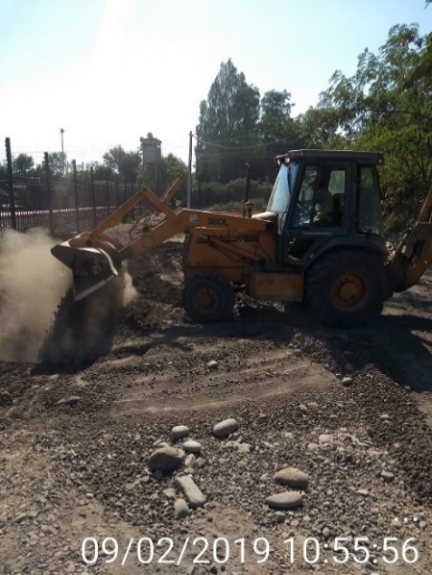 |  | 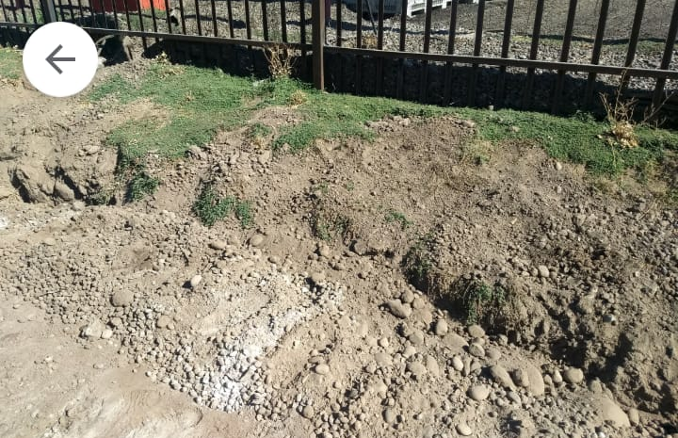
Imagen 1 | Fecha: 09-02-2019 | Imagen 2 | Fecha: 09-02-2019
Descripción del medio de prueba: Trabajos para cubrir zanja de infiltración. |  | Descripción del medio de prueba: Zanja cubierta.
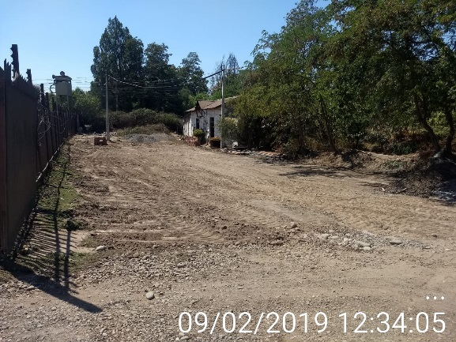 |  | 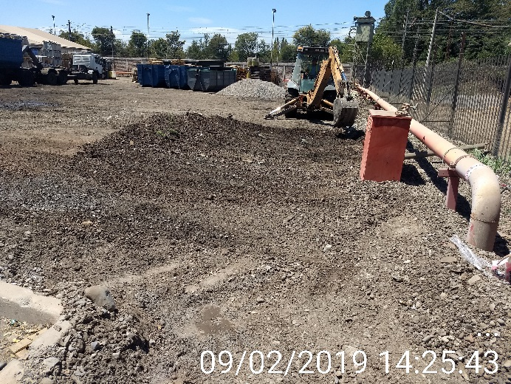
Imagen 3. | Fecha: 09-02-2019 | Imagen 2 | Fecha: 09-02-2019
Descripción del medio de prueba: Sector donde se cubrió zanja y donde se realizaron trabajos de limpieza. |  | Descripción del medio de prueba: Trabajos de limpieza en Patio de Reciclaje

Registros
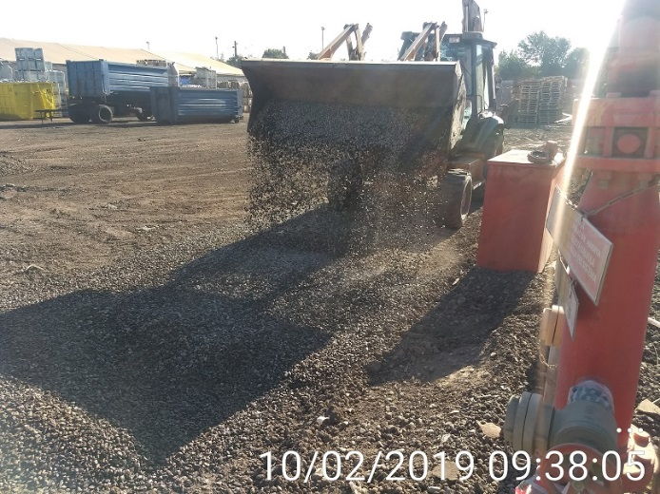 |  | 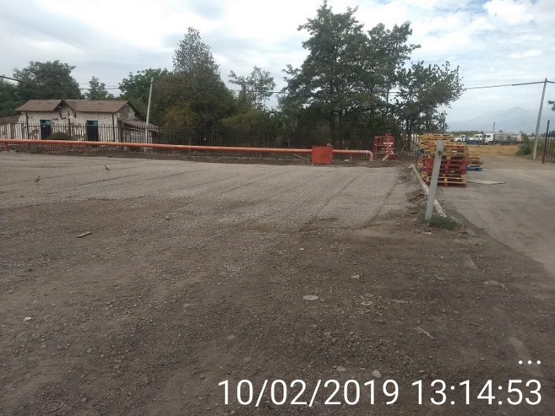
Imagen 1 | Fecha: 10-02-2019 | Imagen 2 | Fecha: 10-02-2019
Descripción del medio de prueba: Trabajos donde se cubre con gravilla sector de Patio de Reciclaje. |  | Descripción del medio de prueba: Esquina donde durante la inspección del 01 de febrero se habían observado apozamiento de líquido negro. Ahora se encuentra cubierto con gravilla y sin los apozamientos.
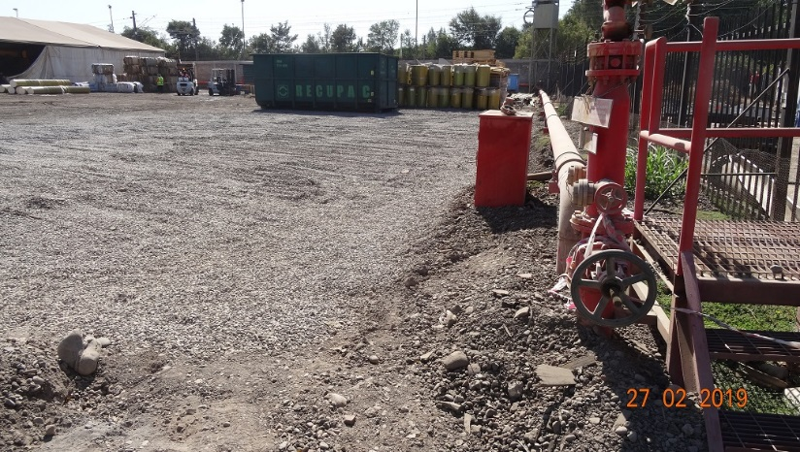 |  | 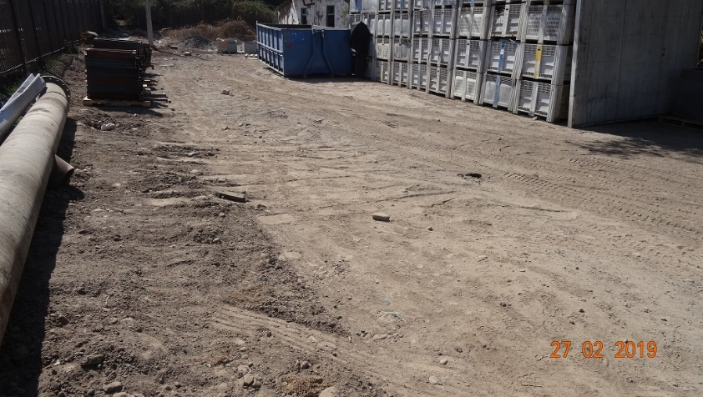
Fotografía 1 | Fecha: 27-02-2019 | Fotografía 2 | Fecha: 27-02-2019
Descripción del medio de prueba: Patio de reciclado limpiado y con una capa de gravilla- |  | Descripción del medio de prueba: Sector de zanja tapada

N° | Medida asociada | Hecho constatado
3 y 5 | (iii) La empresa deberá ajustar el tratamiento de la planta de RILES, disminuyendo el caudal del afluente a 9.465 m³/d, valor que corresponde al 80% del caudal máximo de diseño del sistema de tratamiento de RILES.  (v) La empresa deberá implementar un mecanismo de medición diaria, con al menos 3 mediciones a las 8, 15 y 22 horas, del caudal de entrada y salida de la planta de tratamiento y su registro correspondiente en planilla Excel. | En el reporte de cumplimiento ingresado por el titular a la SMA el 28 de febrero de 2019, el titular adjunto los siguientes documentos (Anexo 2):  - Copia de los correos electrónicos enviados a la SMA, con el Excel con el registro de Caudales de la PTR de Aconcagua Foods (Tabla 1 y 2). El caudal efluente se mide con equipo Caudalímetro y el caudal afluente se calcula con balance de masa. Los registros datan del 8 al 28 de febrero de 2019. Se incluyen fotografías diarias del flujómetro instalado en el caudal efluente de la PTR y registro de retiro de lodo diario, con los datos de toneladas, densidad y volumen del lodo retirado.  - Factura electrónica N°1933 del 27 de febrero de 2019 de Agroorgánicos Mostazal Ltda., por lodos recepcionados en Planta de Compostaje desde Aconcagua Foods.  - Declaración anual de residuos no peligrosos de SINADER para el periodo enero 2019.  En el registro que entregó el titular, se observó que los caudales del afluente acumulados diariamente de la PTR, no exceden los de 9.465 m³/d, con un promedio diario de 6.650 m³/d. El valor registrado por el flujómetro el día 28 de febrero de 2019, entrega un acumulado de 78.309 m³, el que comenzó a contabilizar desde el día 14 de febrero de 2019, siendo instalado el 13 de febrero de 2019, según lo informado por el titular en el correo electrónico del 15 de febrero.  El titular, desde el 09 de febrero de 2019, ha estado reportando caudales de la planta de tratamiento de Riles enviando correos a oficina.rm@sma.gob.cl. Dichos registros parten el 8 de febrero y entregan los valores de caudal efluente instantáneo (l/s) cada dos horas y el acumulado a las 08:00, 16:00 y 00:00 hrs., además del caudal de afluente (Tabla 1).  En el correo del 09 de febrero de 2019, el titular explica que la metodología para el cálculo de caudal de efluente de la planta de tratamientos de Riles, consiste en medir caudales instantáneos expresados en unidad litros por segundo (L/S), y que las mediciones son registradas con una frecuencia de 2 horas. Luego en la planilla Excel se realizan los cálculos para los caudales acumulados, considerando un caudal promedio para el intervalo de tiempo deseado, quedando expresado el caudal acumulado en unidad de metros cúbicos (m³). En cuanto al caudal de afluente de la planta, el titular indicó que se calcula mediante balance de flujo global del sistema de tratamiento, para ello se utiliza el dato de caudal de efluente, al cual se le debe sumar el volumen de lodo retirado en dicho día, así se obtiene el caudal de afluente expresado en metros cúbicos (m³).  Balance Global de Flujos PTR:  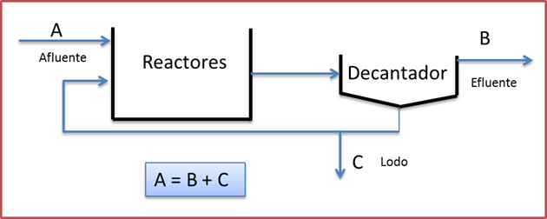  El formato del registro fue modificado en el reporte enviado por correo electrónico el día 15 de febrero, debido a que el flujómetro en el caudal de efluente comenzó a operar y registrar desde el día 14 el febrero, entregando el titular los registros de 00:00 a 24:00, para obtener los acumulados diarios. El reporte del afluente sigue el mismo formato.  Durante la actividad de inspección del 27 de febrero de 2019, en la reunión informativa, Alejandro Cantellano (Gerente de Producción) indicó que en la planta productiva han estado mejorando algunos procesos respecto de la cantidad de agua a utilizar, todo dentro de un proyecto para disminuir la Huella del Agua, y que por eso en los registros reportados a la SMA vía correo electrónico, se observó que los caudales afluente y efluente disminuyeron en relación a los registros entregados del mes de enero.

Registros
FECHA | Caudal Efluente |  |  |  |  |  |  |  |  |  |  |  |  |  |  | Caudal Afluente
FECHA | CAUDAL | 0:00 | 2:00 | 4:00 | 6:00 | 8:00 | 10:00 | 12:00 | 14:00 | 16:00 | 18:00 | 20:00 | 22:00 | 0:00 | VOL. Diario [m3] | VOL. Diario [m3]
08-feb | Instantáneo [L/S] | 105 | 95 | 88 | 82 | 103 | 110 | 92 | 98 | 91 | 117 | 98 | 108 | 80 | 8421 | 8468
08-feb | Acumulado [m3] | - |  |  |  | 2724 |  |  |  | 5530 |  |  |  | 8421 | 8421 | 8468
09-feb | Instantáneo [L/S] | 98 | 85 | 105 | 96 | 103 | 105 | 112 | 94 | 102 | 97 | 80 | 76 | 64 | 8088 | 8167
09-feb | Acumulado [m3] | - |  |  |  | 2805 |  |  |  | 5760 |  |  |  | 8088 | 8088 | 8167
10-feb | Instantáneo [L/S] | 64 | 51 | 45 | 52 | 40 | 58 | 52 | 63 | 71 | 66 | 70 | 67 | 85 | 5211 | 5211
10-feb | Acumulado [m3] | - |  |  |  | 1452 |  |  |  | 3174 |  |  |  | 5211 | 5211 | 5211
11-feb | Instantáneo [L/S] | 85 | 90 | 86 | 79 | 93 | 86 | 95 | 85 | 78 | 88 | 91 | 96 | 85 | 7557 | 7618
11-feb | Acumulado [m3] | - |  |  |  | 2494 |  |  |  | 4973 |  |  |  | 7557 | 7557 | 7618
12-feb | Instantáneo [L/S] | 85 | 77 | 102 | 94 | 90 | 84 | 97 | 92 | 82 | 85 | 99 | 93 | 90 | 7776 | 7870
12-feb | Acumulado [m3] | - |  |  |  | 2580 |  |  |  | 5139 |  |  |  | 7776 | 7776 | 7870
13-feb | Instantáneo [L/S] | 90 | 65 | 77 | 82 | 90 | 98 | 101 | 88 | 86 | 77 | 89 | 78 | 55 | 7151 | 7221
13-feb | Acumulado [m3] | - |  |  |  | 2327 |  |  |  | 4973 |  |  |  | 7151 | 7151 | 7221
14-feb | Instantáneo [L/S] | 55 | 49 | 52 | 77 | 86 | 103 | 95 | 98 | 106 | 96 | 105 | 92 | 92 | 7351 | 7409
14-feb | Acumulado [m3] | - |  |  |  | 1837 |  |  |  | 4614 |  |  |  | 7351 | 7351 | 7409

Tabla 1. | Fecha: --
Descripción del medio de prueba: Registro Caudales Planta de Tratamiento Riles Aconcagua Foods

Registros
FECHA | Caudal Efluente |  |  |  | Caudal Afluente |  | FECHA | Caudal Efluente |  |  |  | Caudal Afluente
FECHA | CAUDAL | 0:00 | 24 : 00 | VOL. Diario [m3] | VOL. Diario [m3] |  | FECHA | CAUDAL | 0:00 | 24 : 00 | VOL. Diario [m3] | VOL. Diario [m3]
15-feb | Instantáneo [L/S] | - | 148,92 | 3680 | 3778 |  | 22-feb | Instantáneo [L/S] | 67,82 | 83,14 | 5724 | 5802
15-feb | Totalizador [m3] | - | 3696 | 3680 | 3778 |  | 22-feb | Totalizador [m3] | 36955 | 42679 | 5724 | 5802
16-feb | Instantáneo [L/S] | 148,92 | 44,62 | 6569 | 6642 |  | 23-feb | Instantáneo [L/S] | 83,14 | 122,98 | 7881 | 7968
16-feb | Totalizador [m3] | 3696 | 10265 | 6569 | 6642 |  | 23-feb | Totalizador [m3] | 42679 | 50560 | 7881 | 7968
17-feb | Instantáneo [L/S] | 44,62 | 30,72 | 2575 | 2575 |  | 24-feb | Instantáneo [L/S] | 122,98 | 84,96 | 5412 | 5412
17-feb | Totalizador [m3] | 10265 | 12840 | 2575 | 2575 |  | 24-feb | Totalizador [m3] | 50560 | 55972 | 5412 | 5412
18-feb | Instantáneo [L/S] | 30,72 | 83,23 | 6079 | 6137 |  | 25-feb | Instantáneo [L/S] | 84,96 | 71,42 | 6906 | 6992
18-feb | Totalizador [m3] | 12840 | 18919 | 6079 | 6137 |  | 25-feb | Totalizador [m3] | 55972 | 62878 | 6906 | 6992
19-feb | Instantáneo [L/S] | 83,23 | 86,1 | 5335 | 5402 |  | 26-feb | Instantáneo [L/S] | 71,42 | 101,43 | 7840 | 7921
19-feb | Totalizador [m3] | 18919 | 24254 | 5335 | 5402 |  | 26-feb | Totalizador [m3] | 62878 | 70718 | 7840 | 7921
20-feb | Instantáneo [L/S] | 86,1 | 33,96 | 6836 | 6931 |  | 27-feb | Instantáneo [L/S] | 101,43 | 64,78 | 7591 | 7634
20-feb | Totalizador [m3] | 24254 | 31090 | 6836 | 6931 |  | 27-feb | Totalizador [m3] | 70718 | 78309 | 7591 | 7634
21-feb | Instantáneo [L/S] | 33,96 | 67,82 | 5865 | 5941 |  | 28-feb | Instantáneo [L/S] | 64,78 | 96,35 | 8003 | 8037
21-feb | Totalizador [m3] | 31090 | 36955 | 5865 | 5941 |  | 28-feb | Totalizador [m3] | 78309 | 86312 | 8003 | 8037

Tabla 2. | Fecha: --
Descripción del medio de prueba: Registro Caudales Planta Tratamiento Riles Aconcagua Foods Mediante Equipo Caudalímetro (efluente).

N° | Medida asociada | Hecho constatado
6 | (vi) La empresa deberá adquirir e instalar dos flujómetros digitales para registrar el caudal y volumen total de los afluentes y efluentes de la planta de tratamiento de Riles. Lo anterior en un plazo de 5 días hábiles contados desde la notificación de presente resolución. Una vez instalados se deberá reportar la información aportada por los mismos, dejando de realizarse las mediciones diarias indicadas en el numeral anterior. | En el reporte de cumplimiento ingresado por el titular a la SMA el 28 de febrero de 2019, el titular adjunto los siguientes documentos (Anexo 2):  - Carta conductora dirigida a la SMA de fecha 14 de febrero de 2019.  - Correos electrónicos intercambiados entre el Jefe de la PTR de Aconcagua Foods S.A. con la empresa Simtech Ltda., que indica que no hay disponibilidad antes de dos semanas para adquirir el equipo.  - Orden de Compra N°4200008704 de Aconcagua Foods S.A. de 11 de febrero de 2019, a la empresa Representaciones y Servicios TIAR Ltda. correspondiente al equipo arrendado que ya está instalado y cuyo reporte se enviará oportunamente de acuerdo a lo solicitado.  - Cotización N°166415 de 13 de febrero de 2019 de la empresa Termodinámica Control Fluidos para la compra de un caudalímetro.  - Orden de Compra N°4200008626 de Aconcagua Foods S.A. de 23 de enero de 2019, a la empresa Termodinámica Ltda. correspondiente a la compra del equipo caudalímetro, que se estaba gestionando antes de que se ordenaran las de Medidas Provisionales y cuya fecha de instalación es el 28 de febrero de 2019.  - Correo electrónico que confirma la instalación del caudalímetro comprado el 28 de febrero.  En la carta conductora del 14 de febrero de 2019, que entrega los antecedentes solicitados en la inspección del día 1 de febrero de 2019, se entregan los mismos documentos que se entregaron en el reporte del 28 de febrero de 2019 y que hacen referencia a la implementación de esta medida. En la carta se explica que la disponibilidad de flujómetros es escasa en el mercado, pero que pese a lo anterior, se logró arrendar un equipo que fue instalado en el caudal de efluente de la PTR el 13 de febrero de 2019, dentro del plazo de los 5 días hábiles estipulados.  De acuerdo al correo electrónico de fecha 15 de febrero de 2019, el titular entregó aparte del reporte diario de caudal, fotografías del flujometro en el caudal del efluente, su georreferenciación y su ubicación según diagrama de flujo del Sistema de Tratamiento de Riles, el cual inicio su funcionamiento el día 14 de febrero de 2019 con registros desde las 00:00 hrs. Además, el titular indicó que el equipo presentó problemas de medición, siendo no representativo el registro de caudal diario del día 14 de febrero. En complemento, el titular adjuntó aparte del registro del caudalímetro, el reporte del caudal registrado mediante el método interno de cálculo, similar a los reportes de los días anteriores. Además, se informó que el día 15 de febrero, acude técnico especializado a resolver problemas de medición, y que el equipo queda operativo el mismo día a las 10:00 am.  Respecto del flujometro en el caudal de afluente, según los antecedentes adjuntos, para este hay una orden de compra, el indicando la empresa Termodinámica Ltda. que estaría disponible el 28 de febrero próximo.  En conclusión es posible indicar que el flujómetro en el caudal del afluente no ha sido instalado a la fecha del 28 de febrero de 2019, correspondiente a la fecha del reporte por Medida Provisional.  Durante la actividad de inspección el 27 de febrero de 2019, se observó en el sector de la PTR, una cámara de chequeo de tubería que según lo indicado por Franco Salinas (Jefe PTR), se ubicaría entre el decantador y el equipo de desinfección. Se observó que en la tubería se encontraba instalado un flujómetro para registrar el flujo del efluente de la PTR, el que registraba al momento de la inspección un caudal de 99,63 l/s y 74.493 m³ acumulados (Fotografía 3 y 4). Alejandro Cantellano indicó que la empresa adquirió un caudalímetro que reemplazaría el que se encuentra en arriendo, no pudiendo precisar una fecha para su instalación.

Registros
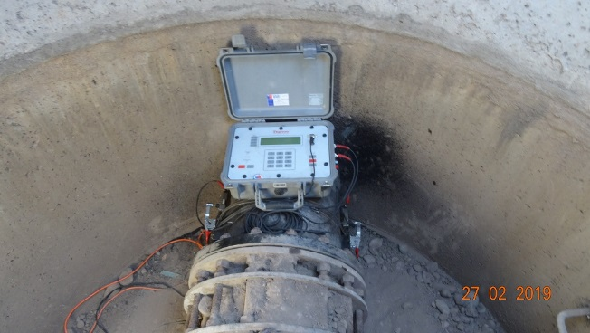 |  | 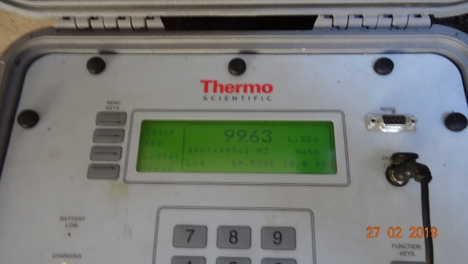
Fotografía 3. | Fecha: 27-02-2019 | Fotografía 4. | Fecha: 27-02-2019
Descripción del medio de prueba: Flujómetro arrendado instalado en tubería de efluente de la PTR. |  | Descripción del medio de prueba: Visor de flujómetro arrendado.

N° | Medida asociada | Hecho constatado
4, 8 y 9 | (iv) El lodo generado en la planta de tratamiento de RILES debe ser almacenado y trasladado en contenedores cerrados.  (viii) la empresa deberá implementar y registrar en una planilla Excel la humedad de cada lodo almacenado en un contenedor que va a destino final.  (ix) La empresa deberá realizar un análisis de los lodos con un tercero autorizado, a desarrollarse durante la primera semana desde la notificación de la presente resolución, para los parámetros humedad y sólidos volátiles. | En el reporte de cumplimiento ingresado por el titular a la SMA el 28 de febrero de 2019, el titular adjunto los siguientes documentos (Anexo 2):  - Propuesta de trabajo con Agroorgánicos Mostazal de fecha 3 de enero de 2019.  - Ficha técnica de contenedores.  - Fotografía modelo de contenedor.  - Registro de retiro de lodos y sus respectivas guías de despacho del período noviembre 2018 a enero 2019.  En la propuesta de trabajo de la empresa Agroorgánicos Mostazal Ltda. con la empresa Aconcagua Foods S.A. del año 2019, como parte de los alcances del servicio propuesto, se indica que en la PTR siempre se mantendrán 2 contenedores de respaldo a las operaciones, los que una vez estén a su plena capacidad, serán reemplazados por uno nuevo. También se menciona que los camiones estarán disponible para efectuar los retiros durante 24 horas de lunes a domingo, en plena temporada y en concordancia a la generación de residuos por parte de la planta una vez que disminuya la actividad productiva. Se menciona que todos los contenedores deberán salir encarpados y con su correspondiente guía de despacho. El documento viene firmado por el representante legal de Agroorgánicos Mostazal Ltda.  En la ficha técnica, se establece que los contenedores son de acero y que posee un volumen de carga de entre 15 a 22 m³. La fotografía adjunta, presenta un contenedor de similares características al observado durante la actividad de inspección del 01 de febrero de 2019.  Durante la actividad de inspección del 27 de febrero de 2019, se observó que en la PTR, en el sector que se encuentra debajo de los equipos centrifugas y los filtros rotatorios, se encontraban dos contenedores recepcionando en forma separada restos orgánicos (restos de fruta) y lodos, con capacidades de 20 y 23 m³ (Fotografía 5 y 6). Se consultó por la diferencia de capacidades de los contenedores, indicando Franco Salinas que siempre llegan contenedores con distintas capacidades, pero que estos siempre son llenados hasta las 12 toneladas aproximadamente, para que el camión no pese más de lo autorizado. Se consultó por el retiro de los contenedores, indicando Franco Salinas que la empresa Agroorgánicos Mostazal llegaría a retirarlos a las 14:30 pm, de ese día.  El registro de lodos retirados y sus respectivas guías de despacho del periodo noviembre 2018 a enero 2019, fueron revisados en el informe DFZ-2019-294-XIII-RCA.  En el reporte de cumplimiento ingresado por el titular a la SMA el 28 de febrero de 2019, el titular adjunto el registro de la humedad de los lodos por contenedor para el periodo 08 a 28 de febrero de 2019 (Anexo 2). Los valores presentan un promedio de 83% de humedad por contenedor. En el registro (Tabla 3), para los días domingo 10, domingo 17, domingo 24, miércoles 27 y jueves 28 de febrero de 2019, no se presentan los datos solicitados, sin informar el motivo de la ausencia de estos, considerando además que para el día 27 de febrero de 2019, durante la actividad de inspección se observó la recepción de lodos en un contenedor, el cual sería retirado ese mismo día.  Respecto del análisis de lodo, el titular entregó los siguientes documentos (Anexo 2):  - Correo de laboratorio CESMEC con cotización de muestreo de lodos, de fecha 11 de febrero de 2019  - Orden de compra N°4200008713 con laboratorio CESMEC  El titular agrega en la carta conductora que la disponibilidad de los laboratorios, atendida la época estival, es precaria, y que a la fecha de la presentación, el laboratorio aún no confirma la fecha de realización del análisis la cual será informada a la SMA tan pronto como llegue a conocimiento del titular.

Registros
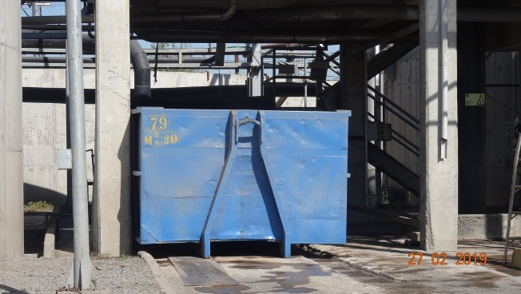 |  | 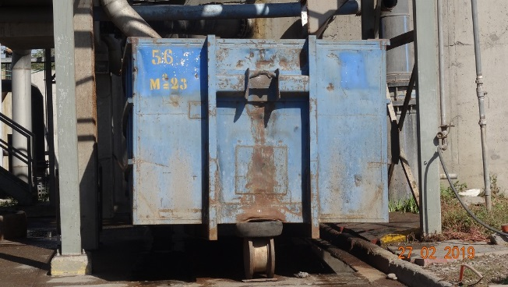
Fotografía 5. | Fecha: 27-02-2019 | Fotografía 6. | Fecha: 27-02-2019
Descripción del medio de prueba: Contenedor bajo equipos centrifuga. |  | Descripción del medio de prueba: Contenedor bajo equipos filtros rotatorios.

Registros
Fecha | Humedad Contenedores [%] |  |  |  |  |  |  |  |  |  | Promedio Humedad %
Fecha | 1 | 2 | 3 | 4 | 5 | 6 | 7 | 8 | 9 | 10 | Promedio Humedad %
08-02-2019 | 82,2 | 82,3 | 82,0 | 81,6 | - | - | - | - | - | - | 82,0
09-02-2019 | 82,9 | 83,8 | 84,6 | 83,9 | 84,8 | 84,3 | 84,2 | - | - | - | 84,1
10-02-2019 | - | - | - | - | - | - | - | - | - | - | -
11-02-2019 | 81,4 | 83,3 | 82,8 | 81,2 | 80,5 | - | - | - | - | - | 81,8
12-02-2019 | 81,0 | 81,3 | 83,2 | 82,8 | 83,1 | 83,4 | 83,6 | 83,8 | - | - | 82,8
13-02-2019 | 83,9 | 84,0 | 84,2 | 84,6 | 84,5 | 84,5 | - | - | - | - | 84,3
14-02-2019 | 84,2 | 84,3 | 83,2 | 83,1 | 82,4 | - | - | - | - | - | 83,4
15-02-2019 | 82,7 | 83,9 | 83,6 | 83,9 | 84,3 | 83,8 | 83,9 | 84,0 | 84,2 | - | 83,8
16-02-2019 | 84,0 | 83,8 | 84,1 | 83,5 | 82,8 | 83,0 | - | - | - | - | 83,5
17-02-2019 | - | - | - | - | - | - | - | - | - | - | -
18-02-2019 | 83,1 | 82,8 | 81,9 | 82,1 | 82,4 | - | - | - | - | - | 82,5
19-02-2019 | 82,5 | 82,4 | 82,1 | 81,3 | 81,0 | 81,6 | 81,3 | - | - | - | 81,7
20-02-2019 | 81,9 | 82,9 | 83,5 | 82,8 | 83,1 | 84,2 | 84,5 | 84,8 | - | - | 83,5
21-02-2019 | 84,6 | 83,7 | 83,3 | 82,4 | 82,1 | 82,4 | 81,8 | - | - | - | 82,9
22-02-2019 | 82,2 | 81,7 | 82,5 | 82,7 | 81,9 | 82,0 | 81,7 | - | - | - | 82,1
23-02-2019 | 81,3 | 82,8 | 84,2 | 84,0 | 82,6 | 83,8 | 83,0 | 82,5 | - | - | 83,0
24-02-2019 | - | - | - | - | - | - | - | - | - | - | -
25-02-2019 | 82,0 | 83,1 | 82,8 | 82,1 | 83,5 | 83,1 | 82,4 | - | - | - | 82,7
26-02-2019 | 82,7 | 81,4 | 81,3 | 81,2 | 82,3 | 82,1 | 82,0 | - | - | - | 81,9
27-02-2019
28-02-2019

Tabla 3. | Fecha: --
Descripción del medio de prueba: Registros humedad de lodos por cada contenedor.

N° | Medida asociada | Hecho constatado
7 | (vii) La empresa deberá implementar y registrar en una planilla Excel la dosificación de Urea y Ácido Fosfórico, además de los resultados diarios de balance de masa, como indicador de la efectividad del tratamiento. | En el reporte de cumplimiento ingresado por el titular a la SMA el 28 de febrero de 2019, el titular adjunto los siguientes documentos (Anexo 2):  - Registro de dosificación de nutrientes  - Factura de adquisición de ácido fosfórico y urea.  En el registro se observó que hay dos pestañas, una con la base de cálculo y otra con el registro, donde se indica la fecha, caudal, DQO, Nitrógeno de entrada, Fósforo de entrada, Carga diaria, Dosificación de Urea y Dosificación de Ácido Fosfórico. Se adjuntan además 9 documentos entre facturas electrónicas y guías de despacho de compra de Urea y 2 facturas electrónicas de compra de Ácido Fosfórico.

CONCLUSIÓN

En consideración a los hechos constatados e indicados en el punto anterior, se verifican los siguientes hallazgos:

N° | Medida asociada | Hallazgos
6 | (vi) La empresa deberá adquirir e instalar dos flujómetros digitales para registrar el caudal y volumen total de los afluentes y efluentes de la planta de tratamiento de Riles. Lo anterior en un plazo de 5 días hábiles contados desde la notificación de presente resolución. Una vez instalados se deberá reportar la información aportada por los mismos, dejando de realizarse las mediciones diarias indicadas en el numeral anterior. | El flujómetro en el caudal del afluente no ha sido instalado a la fecha del 28 de febrero de 2019, correspondiente a la fecha del reporte por Medida Provisional.  El titular entregó registro del caudal de afluente de la planta, en base a cálculo de balance de flujo global del sistema de tratamiento
8 | (viii) la empresa deberá implementar y registrar en una planilla Excel la humedad de cada lodo almacenado en un contenedor que va a destino final. | En el registro de humedad del lodo, para los días domingo 10, domingo 17, domingo 24, miércoles 27 y jueves 28 de febrero de 2019, no se presentan los datos solicitados, no entregando mayores detalles sin informar el motivo de la ausencia de datos.
9 | (ix) La empresa deberá realizar un análisis de los lodos con un tercero autorizado, a desarrollarse durante la primera semana desde la notificación de la presente resolución, para los parámetros humedad y sólidos volátiles. | A la fecha del 28 de febrero de 2019, no se ha realizado el análisis de lodos por un tercero autorizado.

ANEXOS

N° Anexo | Nombre Anexo
1 | Actas de Inspección Ambiental de fecha 01 y 27 de febrero de 2019.
2 | Reporte por Medida Provisional.
3 | Res. Ex. N° 198/2019, Ordena Medidas que Indica.

